**LAPORAN**

**PRAKTIKUM SISTEM BASIS DATA**

**( MODUL 8 )**

**“ Aggregasi ”**



**Disusun oleh :**

**NAMA : CINDI DILA APRILIANA**

**NIM : L200200106**

**KELAS : E**

**INFORMATIKA**

**FAKULTAS KOMUNIKASI DAN INFORMATIKA**

**UNIVERSITAS MUHAMMADIYAH SURAKARTA**

**TAHUN 2021/2022**

**Langkah-Langkah Praktikum**

1. Jalankan XAMPP Control Panel.
2. Jalankan server Apache dan MySQL.
3. Buka Command Prompt dan login sebagai root ke MySQL seperti di langkah pada Modul 1.
4. Pilih database perbankan dengan perintah “use perbankan”. Sehingga akan muncul pemberitahuan “database changed”

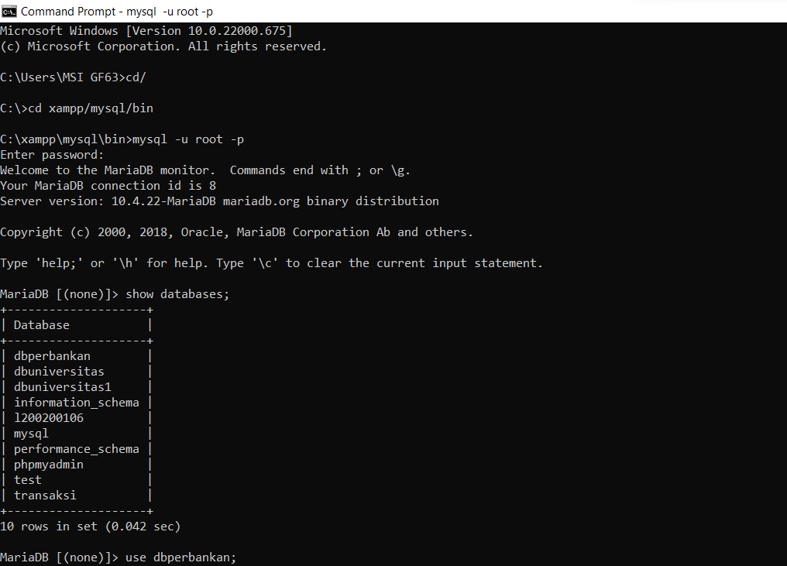

1. Tampilkan tanggal transaksi, jenis transaksi, dan jumlah transaksi untuk semua transaksi yang dilakukan oleh Sutopo dan Canka Lokananta dan diurutkan berdasarkan tanggal transaksi dengan kode berikut :

* SELECT transaksi.tanggal, transaksi.jenis_transaksi, transaksi.jumlah FROM nasabah, transaksi WHERE nasabah.id_nasabah=transaksi. id_nasabahFK AND nasabah.nama_nasabah IN (‘Sutopo’,’Canka Lokananta’) ORDER BY transaksi.tanggal;

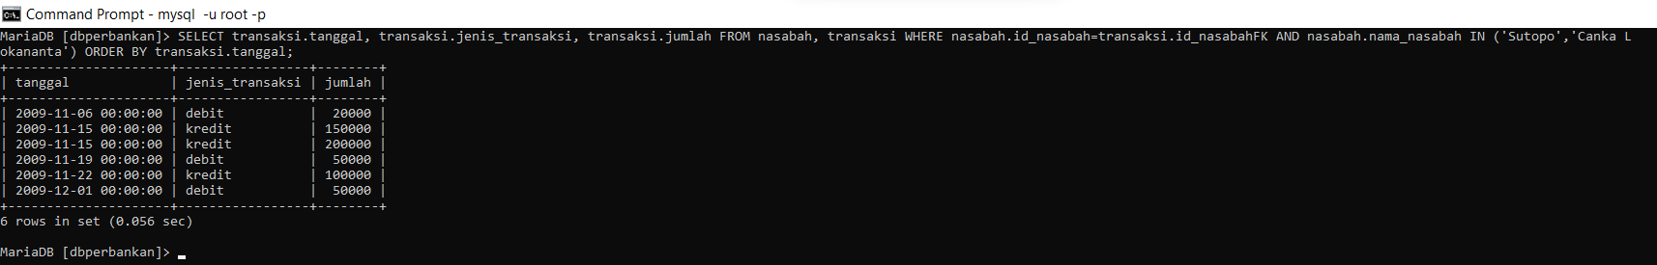

1. Tampilkan tanggal transaksi, nama nasabah, jenis transaksi, dan jumlah transaksi untuk semua transaksi yang terjadi dari 15 November sampai 20 November 2009 dan diurutkan berdasarkan tanggal transaksi dan nama nasabah dengan kode berikut :

* SELECT transaksi.tanggal, nasabah.nama_nasabah, transaksi. jenis_transaksi, transaksi.jumlah FROM nasabah, transaksi WHERE transaksi.tanggal BETWEEN ‘2009-11-15’ AND ‘2009-11-20’ AND nasabah.id_nasabah=transaksi.id_nasabahFK ORDER BY transaksi. tanggal, nasabah.nama_nasabah;

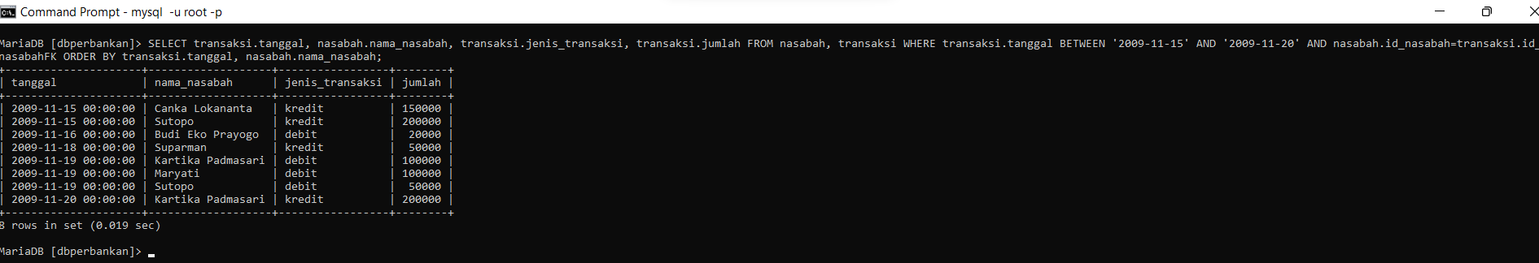

1. Tampilkan jenis transaksi dan total jumlah transaksi (dalam rupiah) untuk tiap jenis transaksi dan diurutkan berdasarkan jenis transaksi dengan kode berikut :

* SELECT transaksi.jenis_transaksi AS “Jenis Transaksi”, SUM(jumlah) AS “Jumlah (Rp)” FROM transaksi GROUP BY transaksi.jenis_ transaksi ORDER BY transaksi.jenis_transaksi;

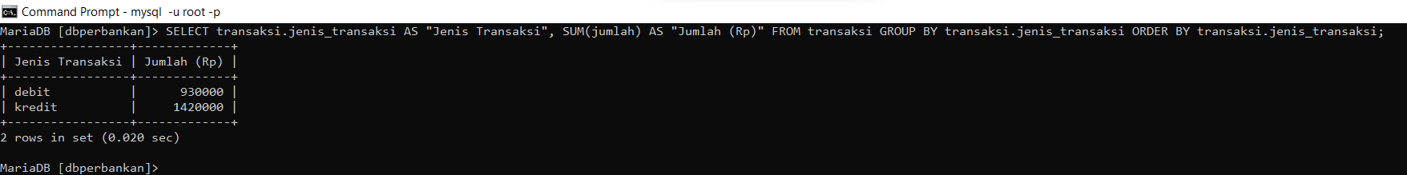

1. Tampilkan jenis transaksi, jumlah transaksi yang terbesar serta yang terkecil untuk tiap jenis transaksi dan diurutkan berdasarkan jenis transaksi dengan kode berikut :

* SELECT jenis_transaksi AS “Jenis Transaksi”, MAX(jumlah) AS “Transaksi Terbesar”, MIN(jumlah) AS “Transaksi Terkecil” FROM transaksi GROUP BY transaksi.jenis_transaksi ORDER BY transaksi. jenis_transaksi;

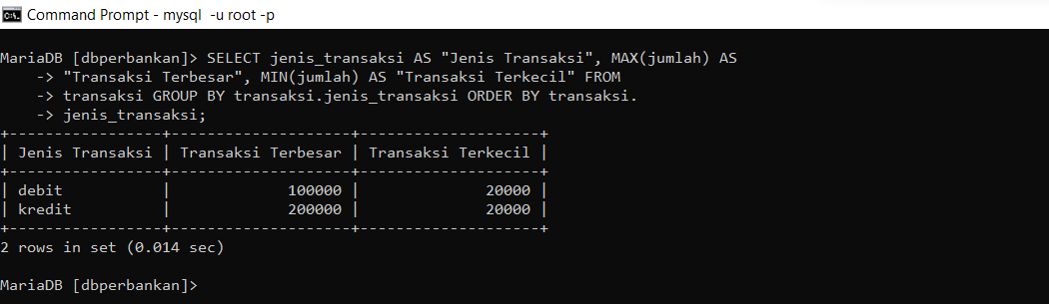

1. Tampilkan jenis transaksi, total jumlah transaksi (dalam rupiah), dan banyaknya transaksi yang tercatat untuk tiap jenis transaksi yang terjadi sebelum bulan Desember 2009 dan diurutkan berdasarkan jenis transaksi dengan kode berikut :

* SELECT jenis_transaksi AS “Jenis Transaksi”, SUM(jumlah) AS “Jumlah (Rp)”, COUNT(jumlah) AS “Jumlah Transaksi” FROM transaksi WHERE tanggal BETWEEN ‘2009-11-1’ AND ‘2009-11- 30’ GROUP BY transaksi.jenis_transaksi ORDER BY transaksi.jenis_ transaksi;

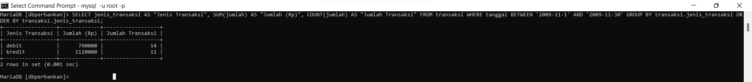

**Tugas**

1. Tampilkan jenis transaksi, jumlah transaksi dalam Rp dan total transaksi untuk nasabah yang bernama akhiran ‘Kartika Padmasari’ untuk masing-masing jenis transaksi!

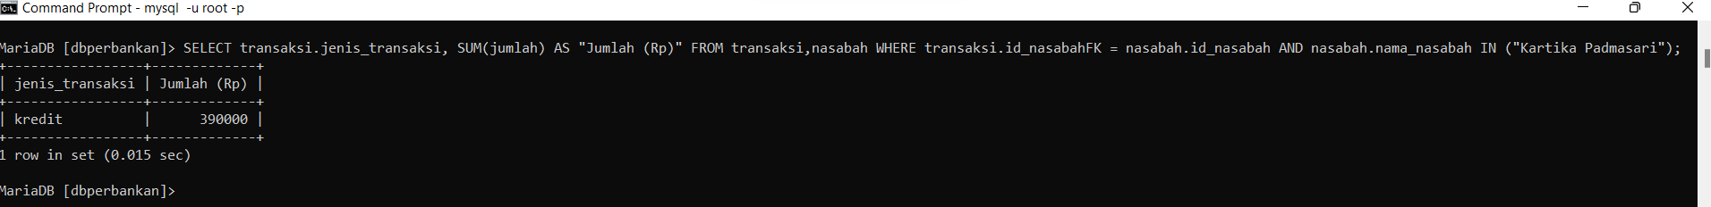

1. Berapa jumlah total saldo yang dimiliki oleh Maryati?

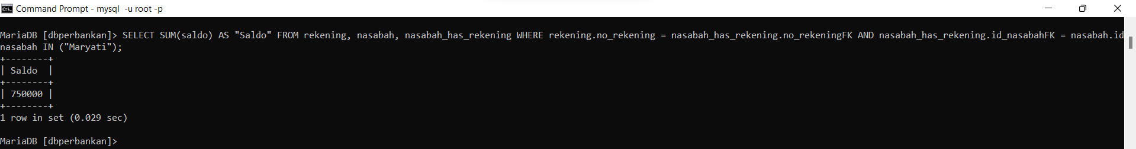

1. Tampilkan jumlah transaksi yang ditangani oleh masing-masing cabang bank!

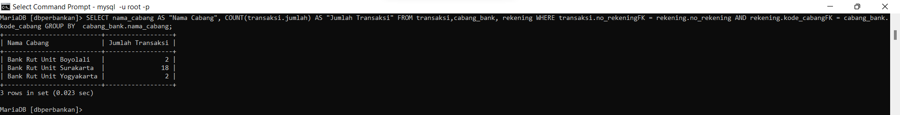

1. Tampilkan nama nasabah dan jumlah saldo yang memiliki saldo antara Rp 500.000 sampai Rp 2.000.000!

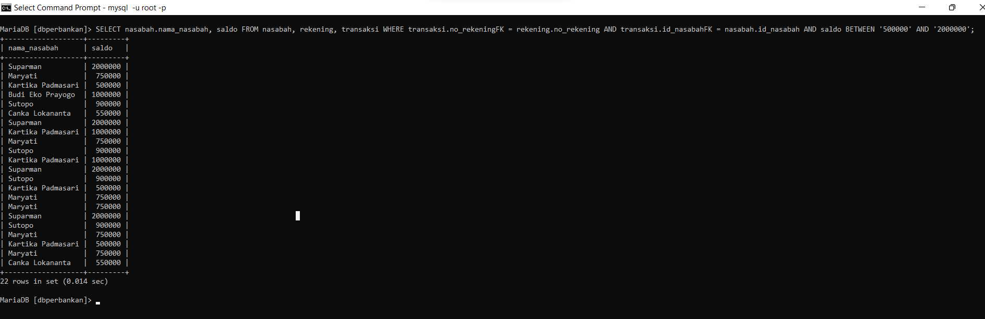

1. Tampilkan nama nasabah, tanggal transaksi dan jumlah transaksi dalam Rp dimana jumlah transaksi di atas Rp 100.000 dan urutkan berdasarkan jumlah transaksi dari yang besar ke yang kecil!

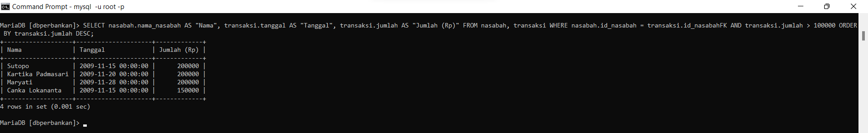

1. Buatlah 5 buah soal beserta dengan jawabannya menurut versi Anda sendiri yang menggunakan fungsi Aggregasi!
2. Tampilkan nama nasabah, jumlah, tanggal saldo yang memiliki saldo antara Rp 300.000 sampai Rp 1.700.000 dalam bentuk kredit

* SELECT nasabah.nama_nasabah, tanggal, saldo FROM nasabah, rekening, transaksi WHERE transaksi.no_rekeningFK = rekening.no_rekening AND transaksi.id_nasabahFK = nasabah.id_nasabah AND saldo BETWEEN '300000' AND '1700000' AND jenis_transaksi IN('kredit');

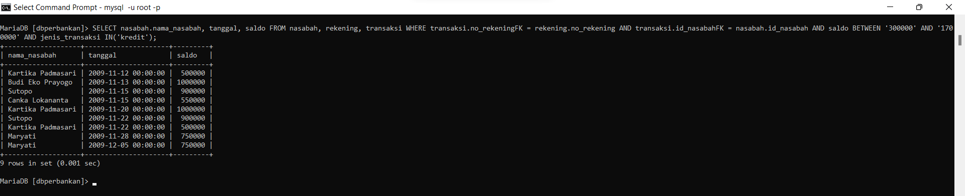

1. Tampilkan nomor rekening, nama cabang dengan saldo antara Rp 750.000 sampai Rp 3.000.000.

* SELECT rekening.no_rekening, nama_cabang FROM rekening, cabang_bank WHERE rekening.kode_cabangFK = cabang_bank.kode_cabang AND saldo BETWEEN '750000' AND '3000000';

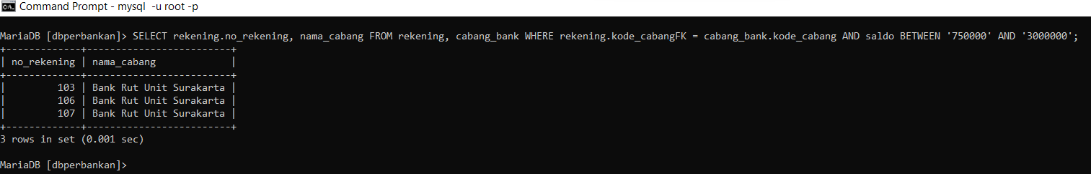

1. Tampilkan nomor transaksi, nama nasabah, alamat nasabah yang dilakukan selain tanggal 15, 19 dan 20 November 2009.

* SELECT transaksi.no_transaksi, nama_nasabah, alamat_nasabah FROM transaksi, nasabah WHERE transaksi.id_nasabahFK = nasabah.id_nasabah AND tanggal NOT IN('2009-11-15', '2009-11-19', '2009-11-20');

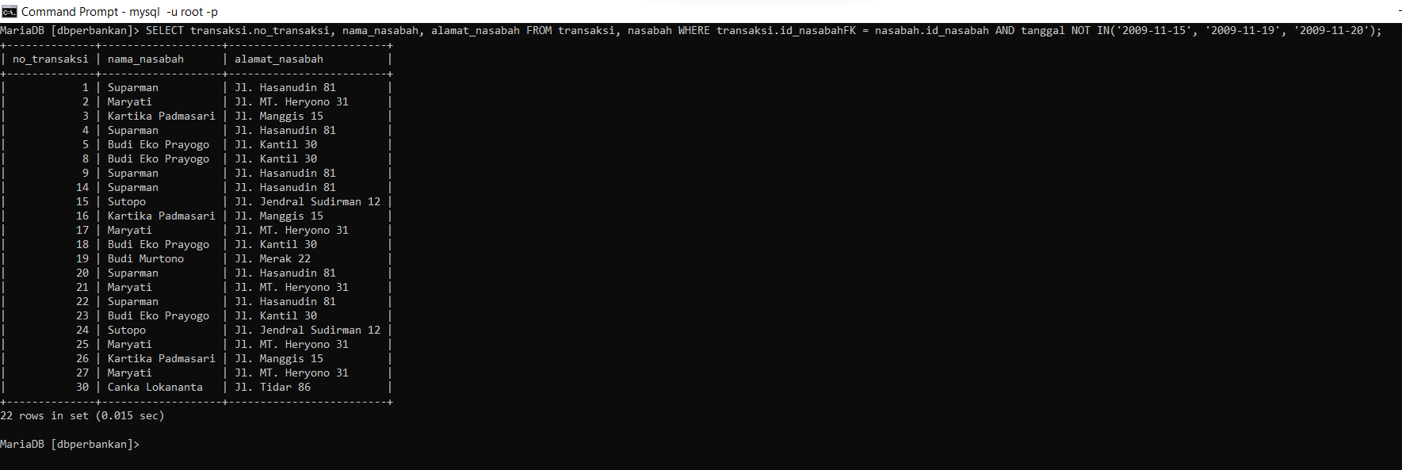

1. Tampilkan nama nasabah, pin rekening, nama cabang bank diurut berdasarkan pin dari yang terbesar.

* SELECT nasabah.nama_nasabah, pin, nama_cabang FROM nasabah, rekening, cabang_bank, nasabah_has_rekening WHERE nasabah.id_nasabah = nasabah_has_rekening.id_nasabahFK AND nasabah_has_rekening.no_rekeningFK = rekening.no_rekening AND rekening.kode_cabangFK = cabang_bank.kode_cabang ORDER BY pin DESC;

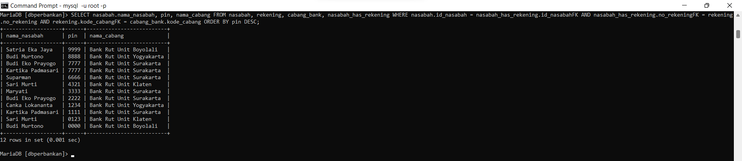

1. Tampilkan nama cabang bank yang didatangi nasabah.

* SELECT cabang_bank.nama_cabang FROM nasabah, cabang_bank, rekening, nasabah_has_rekening WHERE cabang_bank.kode_cabang = rekening.kode_cabangFK AND rekening.no_rekening = nasabah_has_rekening.no_rekeningFK AND nasabah.id_nasabah = nasabah_has_rekening.id_nasabahFK GROUP BY nasabah.nama_nasabah;

